Projekt: MSS60

Modul: KAT-Ausräumen von
Sauerstoff

1. Allgemeines
2. Realisierung der Funktion KAT-Ausräumen über einen Automaten
2.1. Beschreibung der einzelnen Zustände
2.1.1. Zustand NORMAL
2.1.2. Zustand SCHUBDAUER
2.1.3. Zustand WARTEN
2.1.4. Zustand AUSRÄUMEN
2.2. Graphische Beschreibung des Zustandsautomaten
3. Ausräumen über TV-Verschiebung im Lambdaregler
3.1. Emittlung der TV-Verschiebung
3.2. Graphische Darstellung des kompletten Lambdareglers
4. Einfluß auf den NKAT-Regler und Diagnosen
5. Variablen und Konstanten

1 Allgemeines

Die Funktion „Katalysator-Ausräumen“ hat die Aufgabe, nach einer Schubphase möglichst schnell den Sauerstoff aus dem Katalysator zu entfernen. Ist dies geschehen, so ist der normale Betriebszustand des Katalysators bezüglich der Führungssregelung NKAT wieder erreicht.

Hierfür wird der Lambdaregler durch eine luftmassenabhängie TV-Verschiebung in Richtung „FETT“ verschoben. Diese zusätzliche Anfettung bleibt solange aktiv, bis die Sondenspannung am NKAT einen bestimmten Wert überschreitet.

Diese Funktion wird alle 100ms durchgeführt.

2 Realisierung der Funktion KAT-Ausräumen über einen Automaten

3 Beschreibung der einzelnen Zustände

Die „KAT-Ausräumen“-Funktion wird softwaremäßig über einen Zustandsautomaten realisiert.

Den momentanten Zustand, in dem man sich während des KAT-Ausräumens befindet, erkennt man an der Statusvariablen la_kat_ausr_st.

Es werden hier ebenfalls, falls 2 Abgasstränge vorhanden sind, diese getrennt betrachtet.

Folgende Zustände treten auf:

- Zustand NORMAL
- Zustand SCHUBDAUER
- Zustand WARTEN
- Zustand AUSRÄUMEN

4 Zustand NORMAL

Hier befindet man sich nach einem RESET, nach START und im Normalbetrieb. In die Lambdareglerfunktion wird keine zusätzliche TV-Verschiebung mit eingerechnet.

=> BIT0 in Variable la_kat_ausr_st ist gesetzt

5 Zustand SCHUBDAUER

Sobald der Betriebszustand Schubabschalten B_SA erkannt wird, wechselt man in diesen Zustand und verweilt für die Zeit K_LA_KA_SA_T darin. Danach wechselt man in den Zustand WARTEN.

=> BIT1 in Variable la_kat_ausr_st ist gesetzt

Verläßt man allerdings den Betriebszustand B_SA vorzeitig, so gelangt man wieder in den Zustand NORMAL.

6 Zustand WARTEN

Sobald man in diesen Zustand kommt, wird die Anfettung aktiviert; d.h. die luftmassenabhängige TV-Verschiebung wird in die Lambdaregelung mit eingerechnet, sobald diese aktiv ist.

In diesem Zustand bleibt man solange, bis eine gewisse Luftmenge K_LA_KA_ML_MIN durch den Katalysator geströmt ist und man davon ausgehen kann, daß die NKAT-Sonde ebenfalls ein mageres Abgas sieht. Um jedoch in den nächsten Zustand AUSRÄUMEN zu gelanden, muß außer der abgelaufenen Wartezeit auf mageres Abgas auch der VKAT-Regler wieder aktiv (B_LA1/2) sein.

=> BIT2 in Variable la_kat_ausr_st ist gesetzt

7 Zustand AUSRÄUMEN

Die Anfettung wirkt solange, bis die NKAT-Spannung einen gewissen Spannungswert K_LANK_KA_US überschritten hat. Weiterhin wird die Ausräumphase auf eine Maximaldauer, bis zum Erreichen der Luftmassenintegralschwlle K_LA_KA_ML_MAX begrenzt.

Gelangt man innerhalb dieses Zustandes wieder in den Betriebszustand B_SA, so wechselt man wieder in den Zustand WARTEN, wobei auch diesmal wieder die Wartezeit ablaufen muß bevor man wieder einen Zustandswechsel erreichen kann.

Ein Ausräumen wird außerdem nur dann erlaubt, wenn die NKAT-Sonde betriebsbereit ist. Ist dies im Zustand AUSRÄUMEN nicht der Fall, so wird sofort wieder in den Zustand NORMAL übergegangen und keine zusätzliche TV-Zeit eingerechnet.

=> BIT3 in Variable la_kat_ausr_st ist gesetzt

8 Graphische Beschreibung des Zustandsautomaten

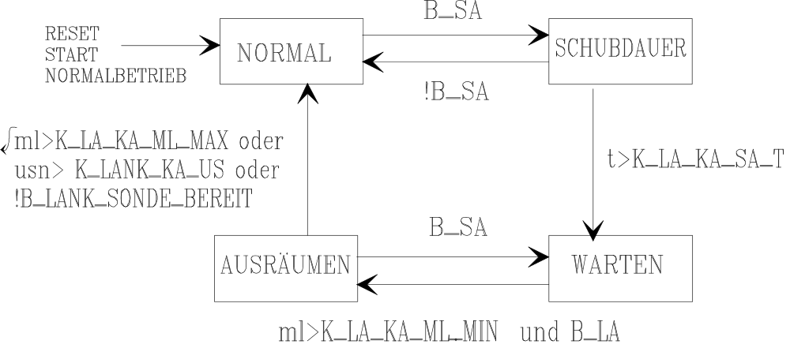

9 Ausräumen über TV-Verschiebung im Lambdaregler

10 Emittlung der TV-Verschiebung

Sobald man sich im Zustand Warten oder Ausräumen (B_LA_KA1/2) befindet, wird die TV-Verschiebung aus der Kennlinie KL_LA_KA_TV_ML, welche luftmassenabhängig ist, ermittelt.

TV-Verschiebung:

la_ka_tv = Interpolation(KL_LA_KA_TV_ML)

Diese zusätzlicheTV-Verschiebung über die „KAT-Ausräumen“-Funktion wird nun in die Lambdaregelung der VKat-Sonde mit eingerechnet Die TV-Verschiebung VKAT1/2 (la_sum_tv1/2) wird um den Wert la_ka_tv1/2 verändert.

=> la_sum_tv1/2 = KF_LA_TV (Wert aus Kennfeld(n,rf))
+ la_ka_tv1/2 (Wert aus KAT-Ausräumen)
+ la_tv_offset (Wert aus der Offsetfkt.)
+ la_alter_s_tv1/2 (Wert aus der Fkt. Nachkatsondenalterung)
+ lank_tv1/2 (Wert aus der NKAT-Regelung)

Die Ermittlung und Einrechnung in die Lambdaregelung erfolgt alle 10ms.

11 Graphische Darstellung des kompletten Lambdareglers

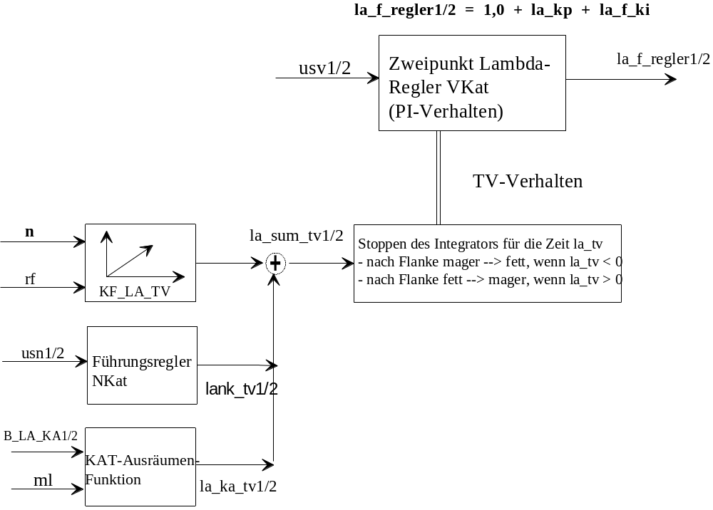

12 Einfluß auf den NKAT-Regler und Diagnosen

Da nach Schubabschalten der KAT sauerstoffgesättigt ist, hängt die NKAT-Sondenspannung im „mageren“ Bereich. Deshalb wird die NKAT-Regelung während der künstlichen Anfettung zum KAT- Ausräumen abgeschalten. Nach Ende der KAT-Ausräumen-Funktion schwingt die NKAT-Sonde typischerweise einige Sekunden über dem Schwellwert von ca. 600mV. Damit z.B. keine Abmagerung durch den NKAT-Regler erfolgt, wird abgewartet bis eine gewisse Luftmenge K_LANK_ML_SCHW durch den KAT geflossen ist, bevor die Regelung wieder aktiviert wird.

Die Messung dieser Luftmenge geschieht direkt nach einem RESET, START bzw. nach einem Übergang vom Zustand AUSRÄUMEN zum Zustand NORMAL.

Beim Eintritt in die Messung ist
=> das BIT4 in la_kat_ausr_st gesetzt;

sobald die Luftmenge durchgeflossen ist, wird dieses Bit wieder zurückgesetzt und die NKAT-Regelung, die elektrische Diagnose für die NKAT-Sonden und die KAT-Konvertierung können freigegeben werden.

13 Variablen und Konstanten

Statusvariable : la_kat_ausr_st:

 |  | Bit-Stelle | la_kat_ausr_st
 |  | Bit0 | Zustand NORMAL
 |  | Bit1 | Zustand SCHUB
 |  | Bit2 | Zustand WARTEN
 |  | Bit3 | Zustand AUSRÄUMEN aktiv
 |  | Bit4 | best. ML muß durch KAT fließen
 |  | Bit5 | xxx
 |  | Bit6 | xxx
 |  | Bit7 | xxx

Variablen:

Name | Bedeutung | Typ | Auflösung
la_kat_ausr_st | Statusvariable für TV-Überwachung | uc | --
la_ausr_ml_kat | best. ML, die durch KAT fliessen muß | uw | kg/h
la_ka_tv1/2 | TV-Verschiebung aus KAT-Ausräumen | uc | ms

Applikationsdaten:

Name | Typ | Bedeutung
K_LA_KA_SA_T | Konstante | Zeit, die man in SCHUB verbringen muß
K_LA_KA_ML_MIN | Konstante | min. ML-Schwelle
K_LA_KA_ML_MAX | Konstante | max. ML-Schwelle
KL_LA_KA_TV_ML | Kennlinie | zusätzliche TV-Verschiebung
K_LANK_KA_US | Konstante | best. Sondenspannung NKAT zum Abruch d. Fkt.

